Паразитологическое исследование кала
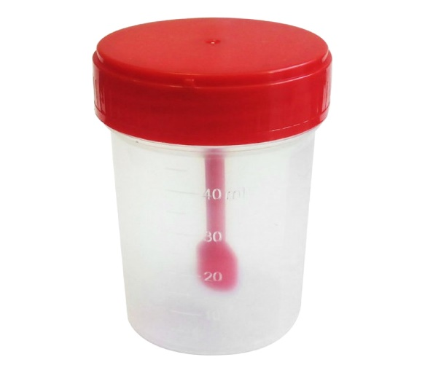
- Основные правила:
Правильная тара
- (стерильный пластиковый контейнер);
Необходимое количество
- (от чайной до столовой ложки);
Соблюдение срока хранения
- (до 24 часов, в условиях холодильника);
- Для обнаружения подвижных форм (трихомонад и лямблий) желательно свежий кал
— Дополнительный выбор диагностического метода
(в зависимости от предположения наличия того или иного вида паразита ).

- Яйца простейших и гельминтов выделяются не постоянно, поэтому важно понимать, что однократный отрицательный результат не даёт никакой гарантии в том, что животное не заражено паразитами. У гельминтов отличаются циклы развития, тропизм, время созревания и порядок выделения яиц в окружающую среду. Поэтому рекомендуется трехкратное исследование кала !! (интервал 3-5 дней);

